勐戛镇2021年12月农村人居环境整治
“红黑榜”评比名单

红榜：
村民小组干净整洁，无卫生死角；村民小组内物件柴草码放整齐，无残垣断壁，无私搭乱建和乱堆乱放；生活污水无乱排乱放，村民小组及周边无黑臭污水；将人居环境整治纳入村规民约且执行到位；村民庭院和家居环境干净整洁有序。
大新寨村委会大新寨自然村
负责人：李学然
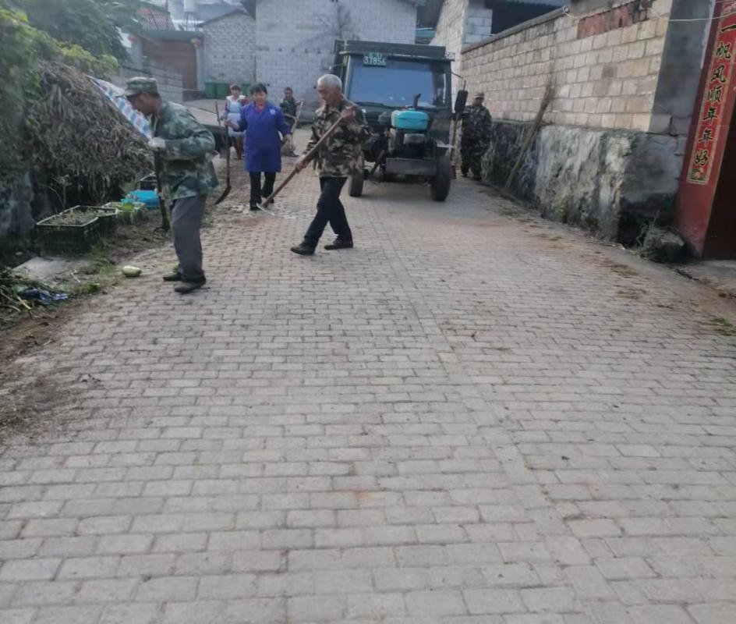

芒牛坝村委会河坪子小组
负责人：余宗学
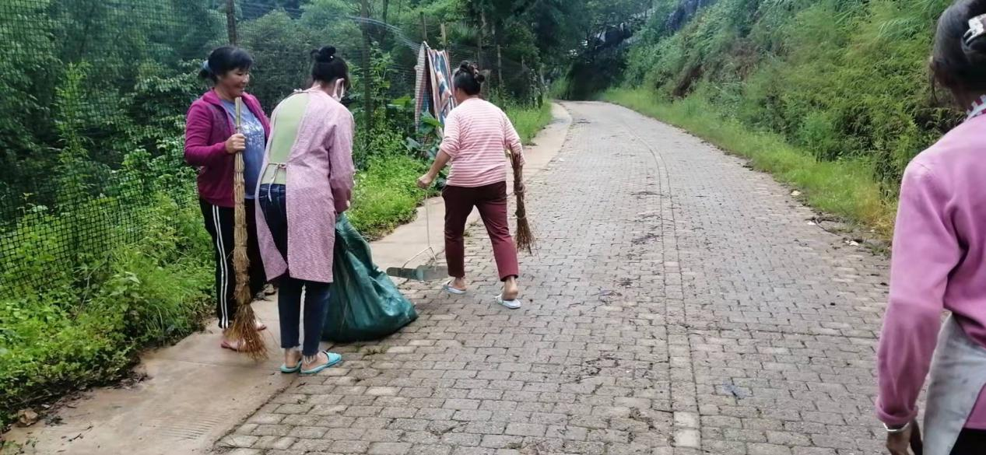
勐戛村委会勐戛村三村二组
负责人：黄正钱
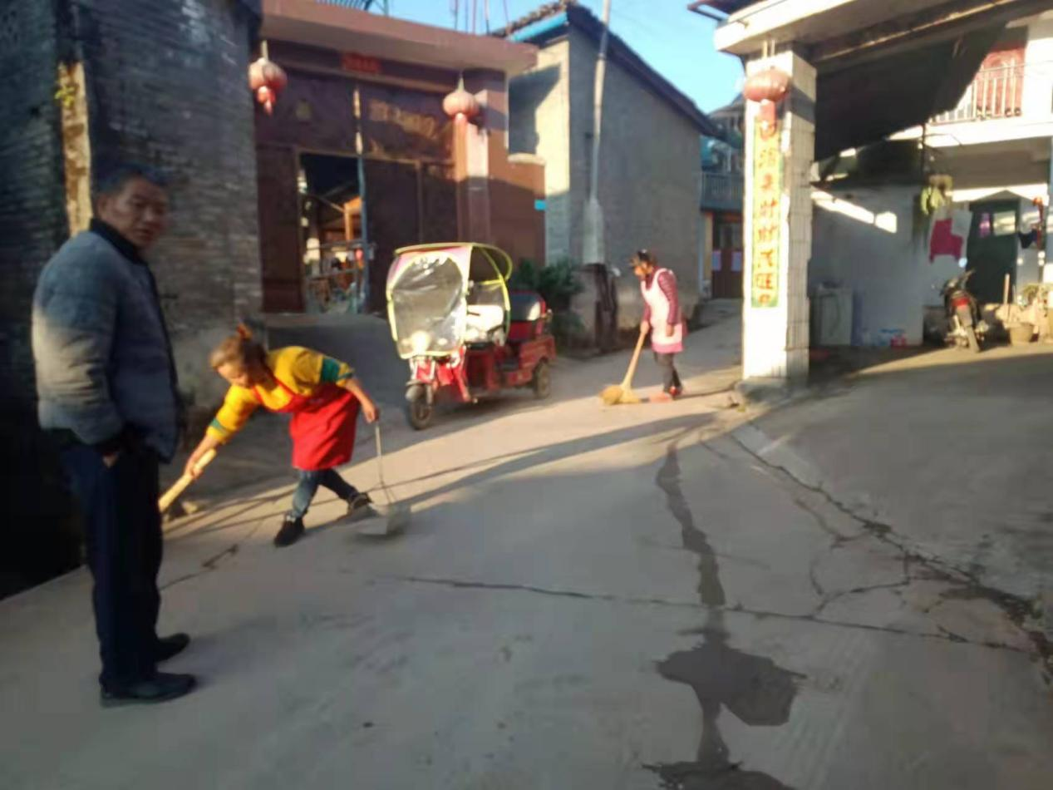

勐旺村委会勐旺村大寨一组、二组、三组、四组、五组、六组
负责人：张新龙、赵金甲、革加新、杨占伟、双福炳、杨占令
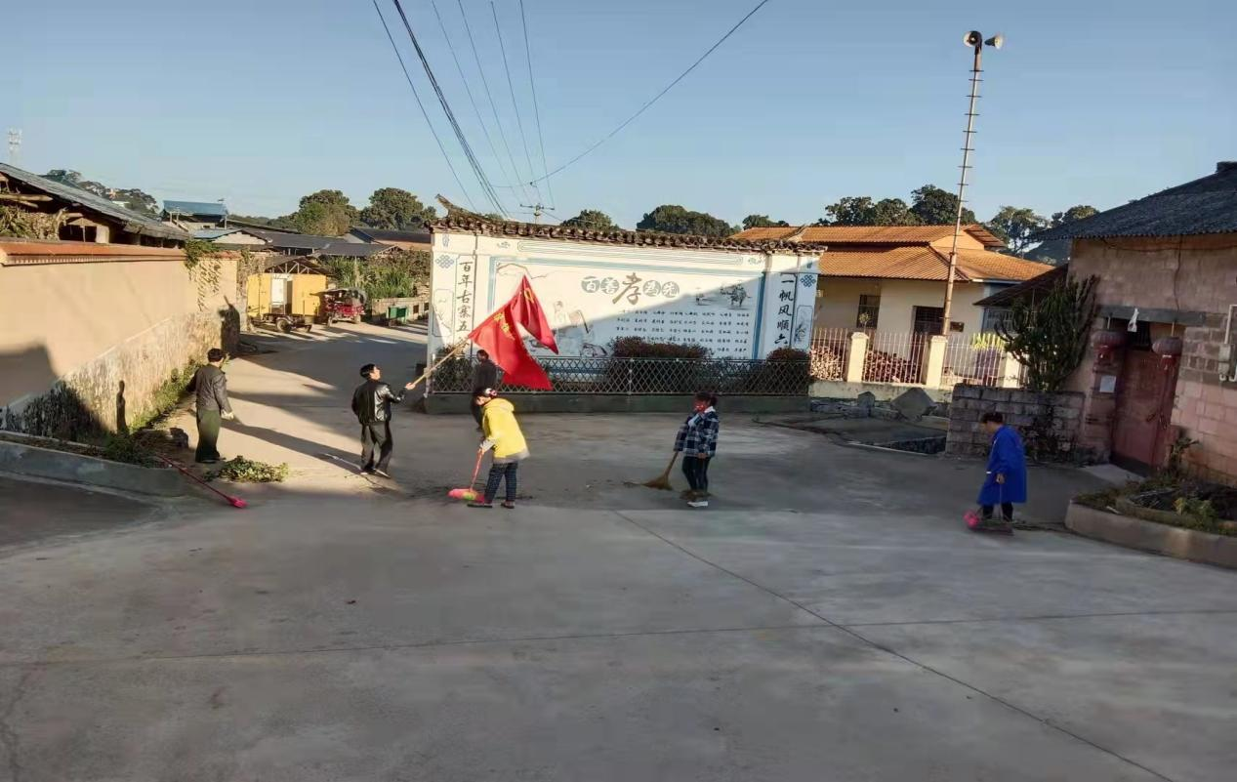
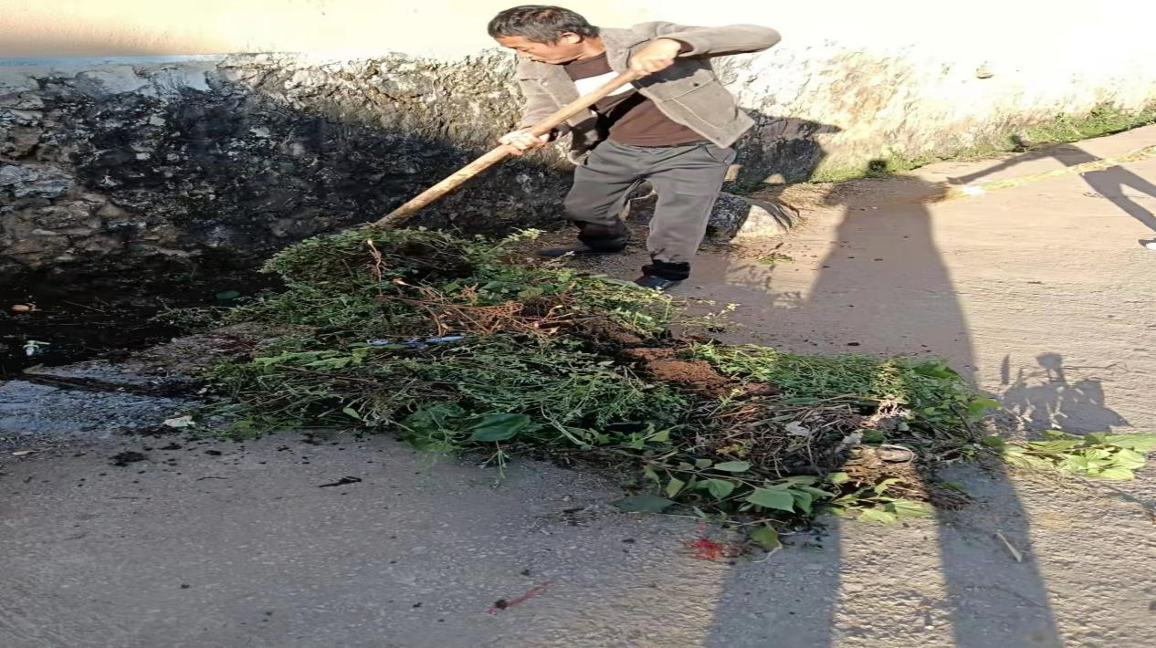

勐稳村委会芒丙小组
负责人：董元生
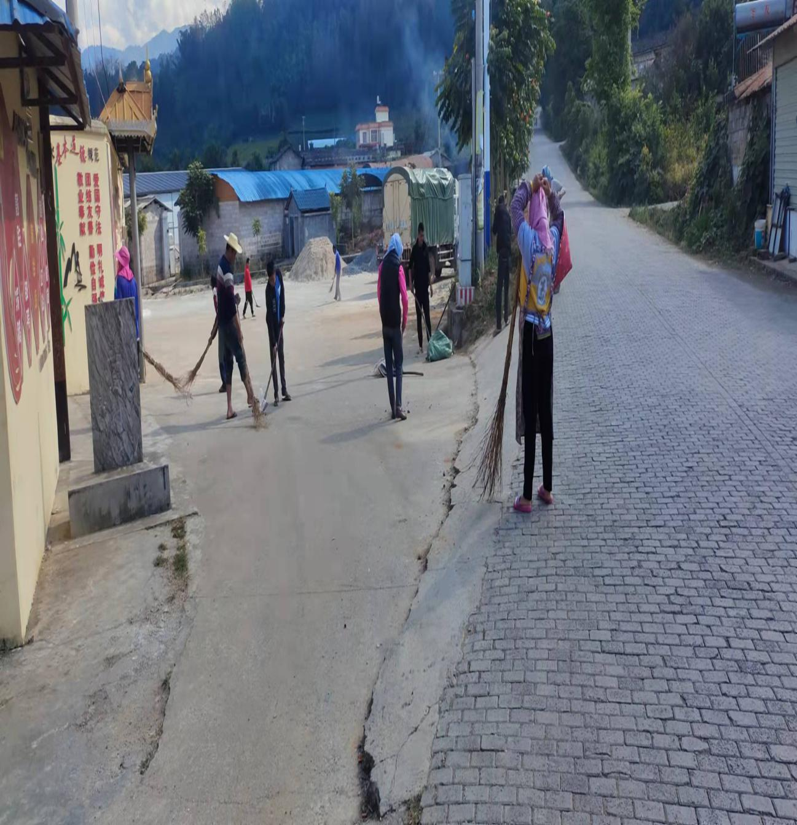

三角岩村委会三角岩村二组
负责人：饶方助
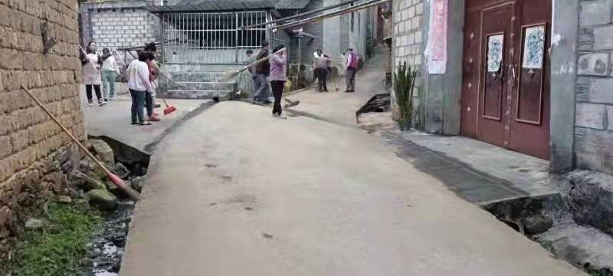
团箐村尖山小组
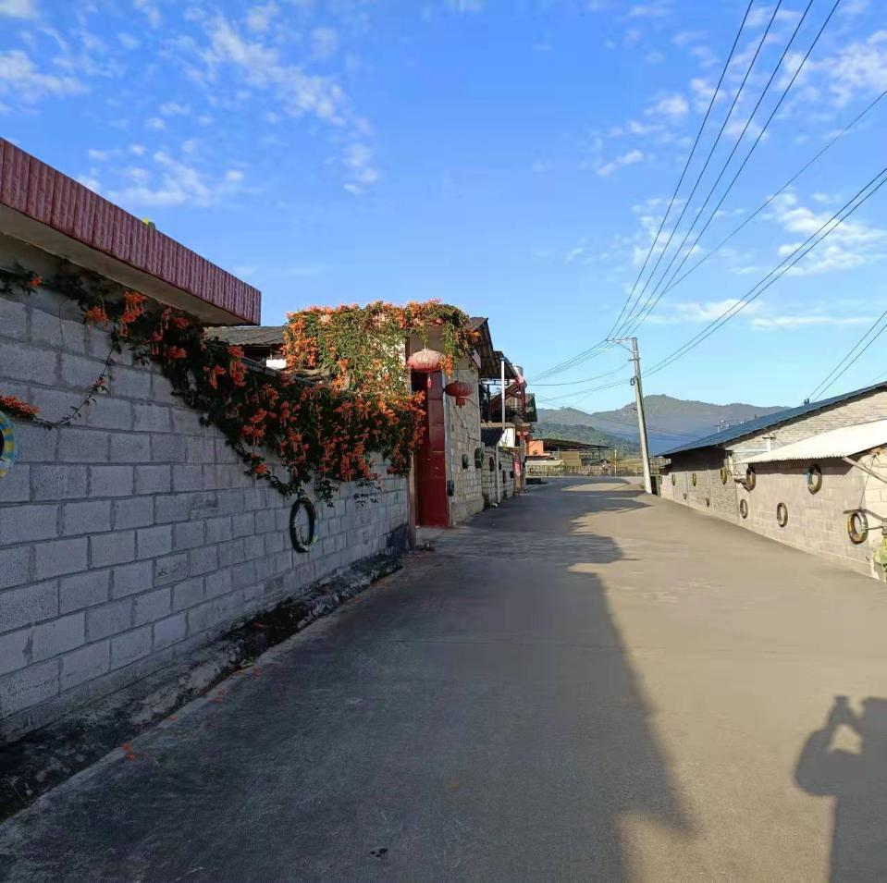
负责人：陈德强

黑榜村民小组存在以下问题：
畜禽粪污未入坑，畜禽粪污没有得到无害化处理或资源化利用；村民小组及周边有黑臭污水；村民小组内物件柴草码放不整齐，有残垣断壁；村规民约执行不到位，整体环境差。

勐戛镇人民政府
2021年12月28日

